**Консультация для родителей**

**«Виды театров»**

Знакомство с **театром** происходит в атмосфере волшебства, праздничности, приподнятого настроения, поэтому заинтересовать детей **театром не сложно**.

Существует несколько классификаций игр в кукольный **театр** для детей дошкольного возраста.

-настольный кукольный **театр**: плоскостной (фигурки из картона, плотной бумаги, фанеры, сшитые (из кусочков ткани, меха, кожи, поролона, вязаные (крючком или на спицах из различных видов пряжи, чтобы они держали форму, их надевают на пластмассовые бутылочки или детские кегли, лепные (из глины по типу дымковской игрушки, деревянные резные (по типу Богородской игрушки, пенопласта, коробок, природного материала, конусный, папье-маше, а также в основе настольной куклы может быть цилиндр, куб, пирамида.

• стендовый **театр***(фланелеграф, теневой, магнитный стендовый, стенд-книжка)*;

• **театр на руке**(пальчиковый, картинки на руке, варежковый, перчаточный, **театр теней**);

• **театр марионеток**(из папье-маше, поролона, пенопласта, из ткани, меха по принципу мягкой игрушки, движения воспроизводятся с помощью ваги – крестовины, к которой с помощью нитей крепится кукла

• **театр кукол с***«живой рукой»*. Эти куклы обладают яркими, выразительными возможностями, могут выполнять действия, несвойственные куклам других систем. Они состоят из головки, свободно свисающего плаща, в манжеты которого ребенок вставляет свои руки.

• Куклы на тростях (основа такой куклы–гапит – деревянный стержень, на котором крепится кукла. Гапит является *«позвоночником»* куклы. На нем устанавливается плечевой каркас. Руки куклы приводятся в движение с помощью тростей, прикрепленных к кистям куклы.

• куклы системы *«люди–куклы»*. Ребенок надевает на себя костюм: огромную голову – маску, большие ладони, здоровенные ботинки и превращается в живую куклу. Голова, ладони, ботинки, изготавливаются из поролона и обтягиваются тканью. Люди-куклы обладают яркими сценическими возможностями. Управление такими куклами доставляет детям огромную радость.

Самыми доступными видами **театра** для младших дошкольников является пальчиковый и кукольный **театры**.

Пальчиковый **театр** – способствует развитию речи, внимания, памяти, формирует пространственные представления, развивает ловкость, точность, выразительность, координацию движений, повышает работоспособность, тонус коры головного мозга. Смысл этого **театра заключается в том**, чтобы стимулировать ребенка надевать себе на пальчики фигурки и пытаться рассказать сказки *(разные, но обязательно по оригинальному тексту)*. Стимулирование кончиков пальцев, в том числе, ведет к развитию речи. Подражание движениями рук, игры с пальцами стимулируют, ускоряют процесс речевого и умственного развития ребенка.

К 4-5 годам происходит постепенный переход ребенка от **театрализованной** постановки взрослого к самостоятельной игровой деятельности. Дети осваивают разные **виды настольного театра**: вязаный **театр**, конусный **театр**, **театр** народной игрушки и плоскостных фигур и мягкой игрушки.

**Театр** картинок – этот вид **театра** способствует внесению разнообразия игры в группах детского сада. Такие игры развивают творческие способности и содействуют их эстетическому воспитанию. Маленькие дети очень любят смотреть картинки в книгах, но, если картинки показать двигающими, действующими, они получат еще большее удовольствие.

В старшем дошкольном возрасте дети освобождаются от комплексов и активно участвуют в **театрализованных играх**. В подготовительной группе **театрализованные** игры отличаются более многоплановыми характеристиками героев, трудными для постановки мизансценами, в них действуют наиболее сложные в управлении куклы. У детей вызывает большой интерес изготовление кукол, масок, декораций, афиш и других атрибутов.

Вот некоторые примеры:

**Театр** на палочке - вырабатывается ловкость рук, умение управлять своими движениями, концентрировать внимание на одном виде деятельности, соотносить движения с речью.

Вязаный **театр** – развивает моторно-двигательную, зрительную, слуховую координацию. Формирует творческие способности, артистизм. Обогащает пассивный и активный словарь.

Конусный **театр** – помогает учить координировать движения рук и глаз, сопровождать движения пальцев речью. Выражать свои эмоции посредством мимики и речи.

**Театр на перчатке**. Кукла – перчатка способна оказывать потрясающее терапевтическое воздействие. На занятии ребенок избавляется от мучивших его переживаний или страха путем решения конфликтной ситуации в игре с куклой – перчаткой. Куклотерапия дает очень хорошие результаты при работе с детьми с нарушениями речи, неврозами.

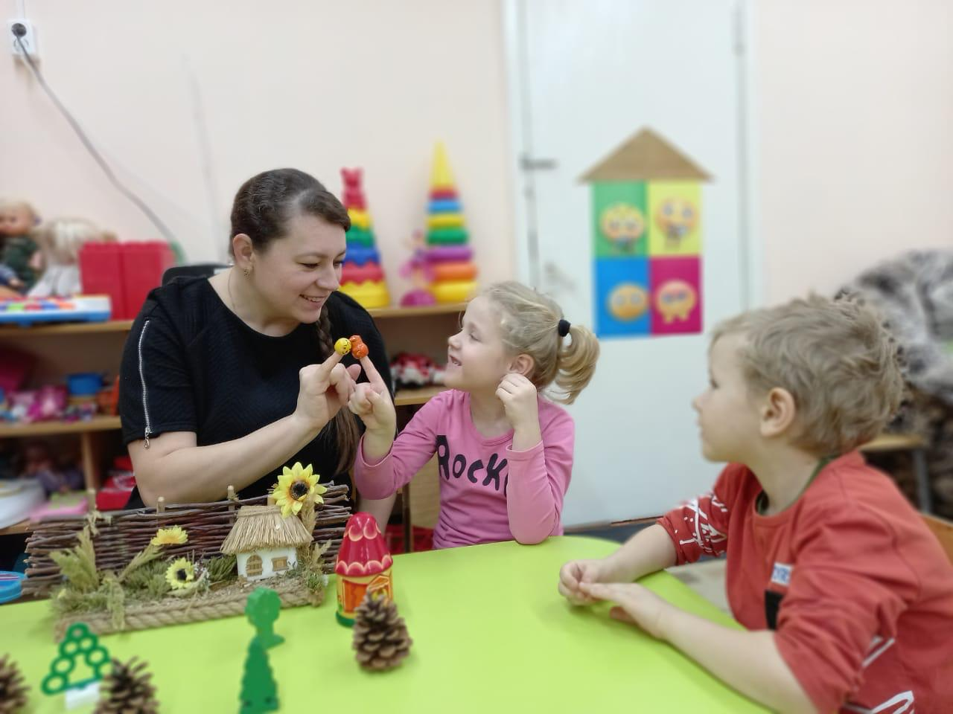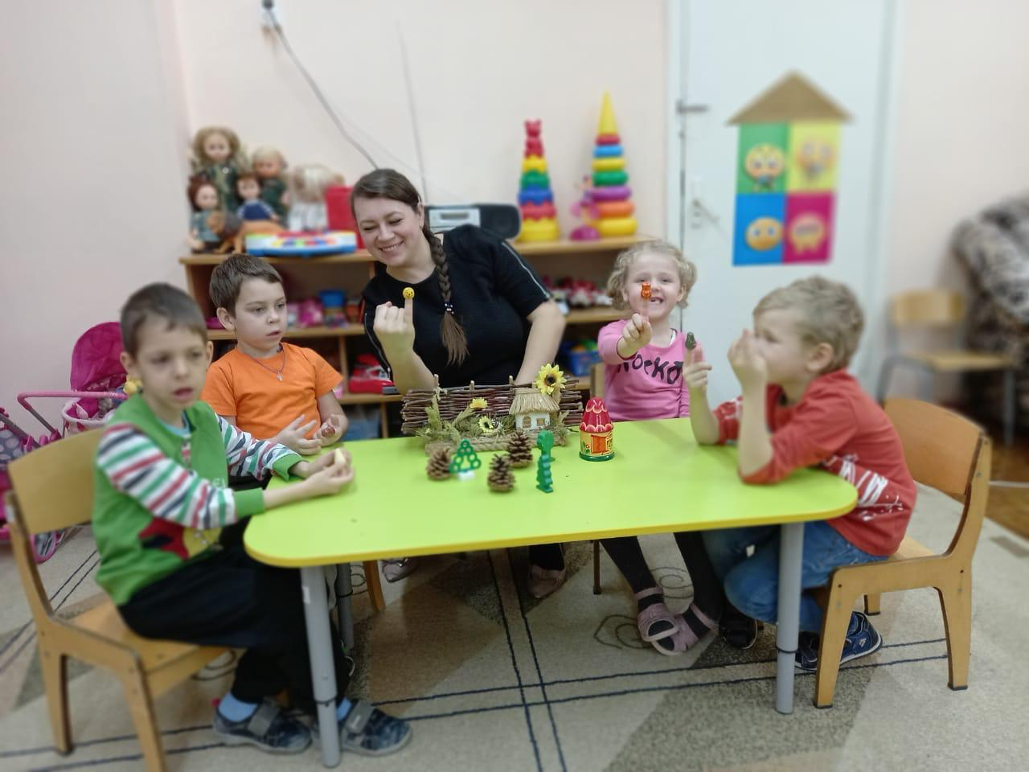

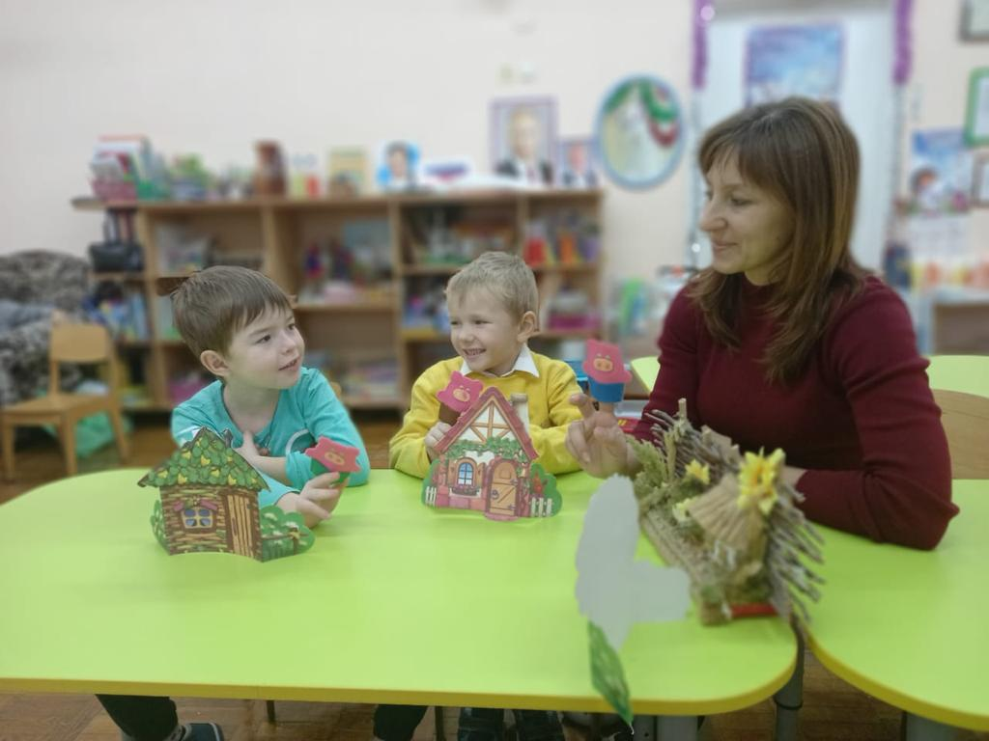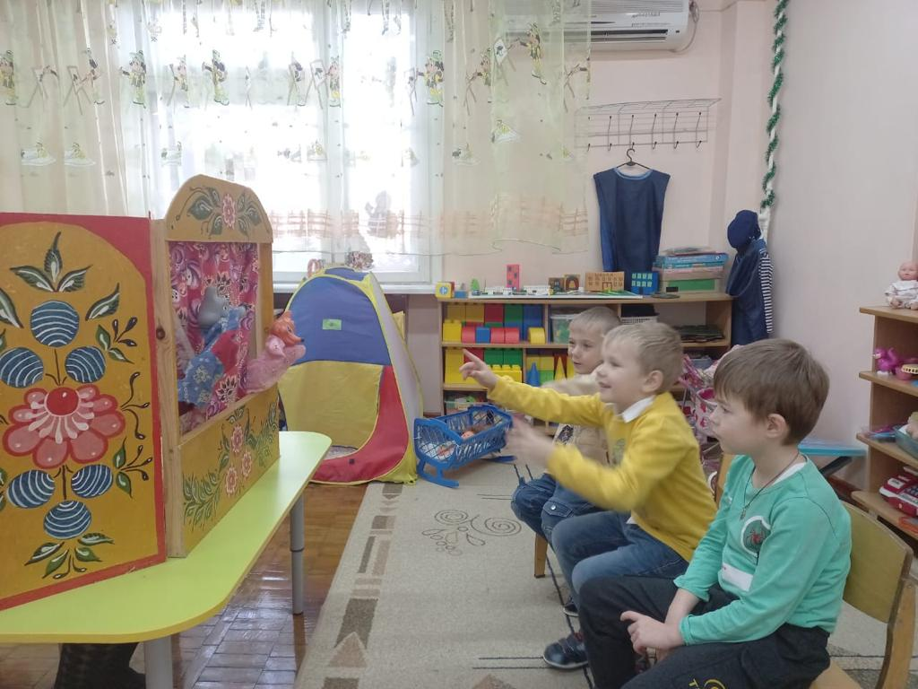

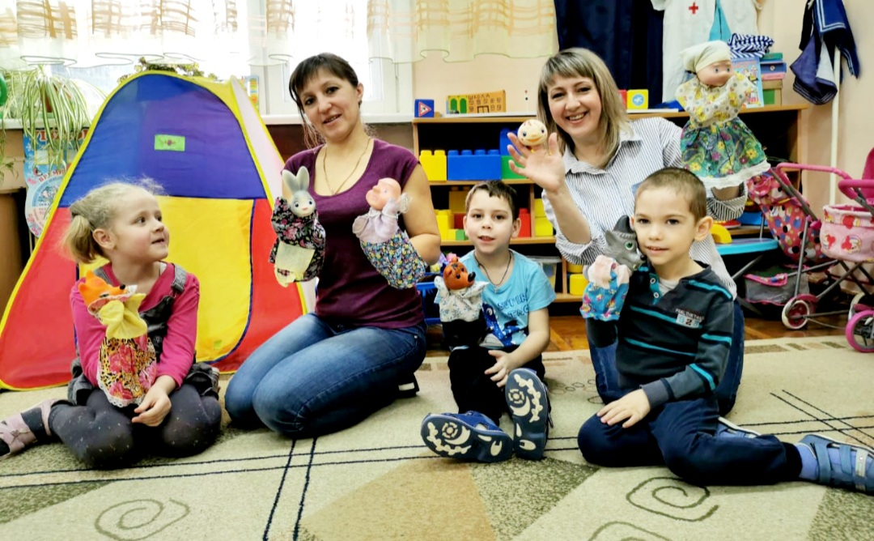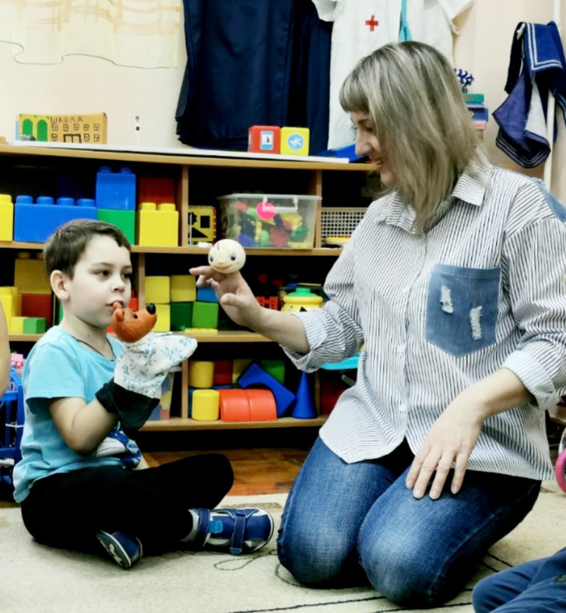

Воспитатель МБДОУ Д/С 13, О.П. Селиванова